数据库工程作业
要求：
- 完成一个小型的数据库信息管理系统（或部分功能），并填写工程作业报告；程序和报告请在规定时间之内上传。
- 开发模式（B/S或C/S）、开发高级语言任选，后台数据库使用大型数据库管理系统（SQL Server、Oracle、MySQL等），不要使用桌面数据库。
- 报告中所列举的四种操作，每种操作举一个例子即可。
- 作业成绩按照报告中的标准评分，程序只实现报告中涉及的部分即可。
- 作业完成后，请将工程作业报告和程序打包提交给助教老师，并联系助教老师进行系统说明和演示，回答相关问题。

工程作业报告
- 项目信息（10分）

学号 | 2110508 | 姓名 | 杨冰雪 | 专业 | 计算机科学与技术
项目名称 | 浴园预约管理系统
必备环境 | Qt Creator 4.8.2、MySQL 8.0
系统主要功能简介（4分） | 系统分为两个登录：学生登录、管理者登录。  学生登录浴园预约系统后，可以进行联系方式的查看和修改，登录密码的修改、历史记录的查看、通知的查看、对浴园进行预约、反馈等操作。  管理者登录浴园预约系统后，可以进行通知的发布和删除、回复同学反馈等操作。
系统主要页面截图（6分） | 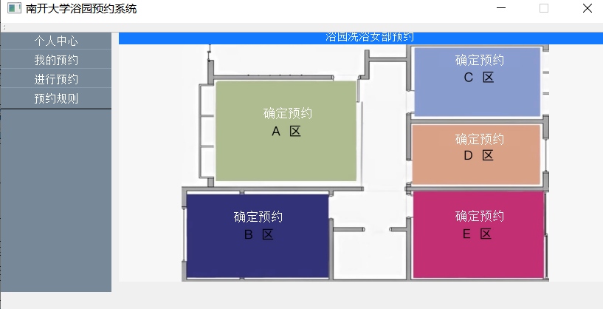  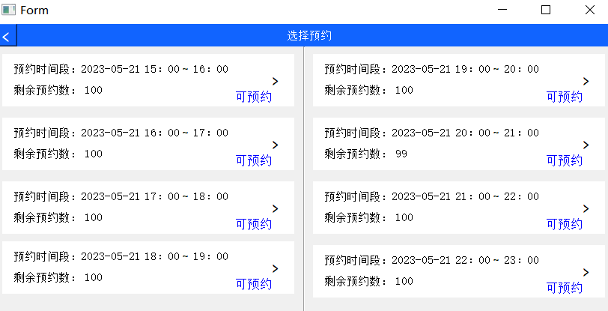  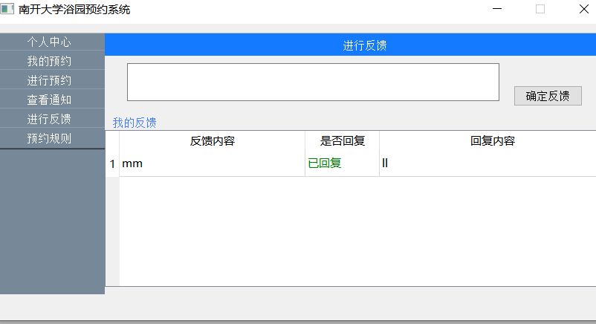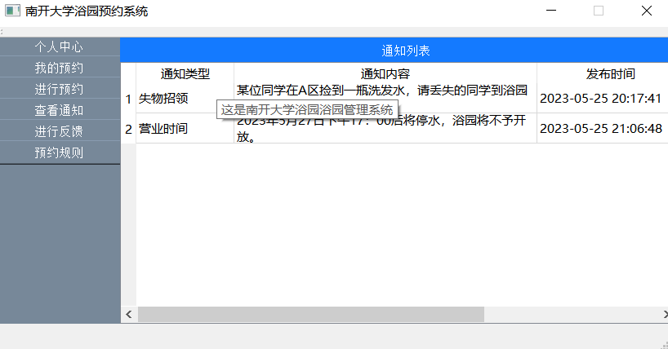

- 系统配置（10分）

说明 |  | （2分）请说明系统配置情况（后台数据库，高级语言）；  （8分）请使用连接串连接高级语言和数据库，并分析字符串的各个部分。
配置步骤  2分 | DBMS | 1.MYSQL
配置步骤  2分 | DBMS | 2.MYSQL WORKBENCH
配置步骤  2分 | 高级语言 | 1.C++
配置步骤  2分 | 高级语言 | 2.SQL
连接串  分析  （6分） |  | 序号 | 名称 | 功能说明 | 取值
 |  | 1 | QSqlDatabase | 初始化数据库对象 | db
 |  | 2 | addDatabase | 添加数据库 | QODBC
 |  | 3 | setHostName、setPort、setDatabaseName、setUserName、setPassword | 连接数据库 | 127.0.0.1  3306  test  root  123456
 |  | 4 | Open | 打开数据库、并判断数据库是否打开成功
连接串代码（截屏）  （2分） |  | 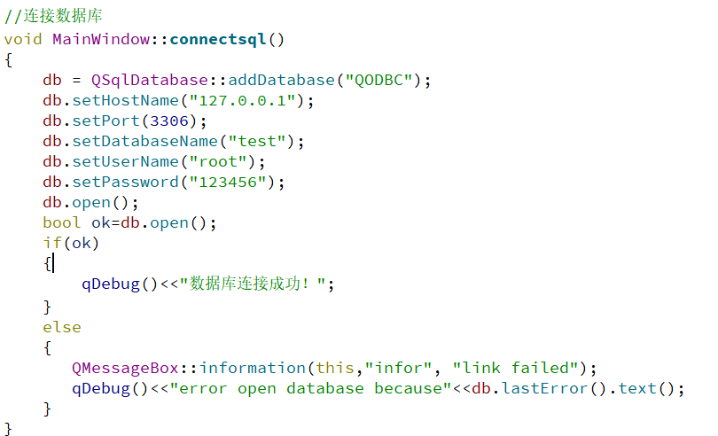
备注 |  | db为 QSqlDatabase 类型对象，数据库为本地，schema 名称为“test”

- 数据库设计（14分）

说明 | （10分）按照数据表的创建顺序，依次给出所涉及数据表的信息，其中参照字段以“（字段1，字段2，……，字段n）”的形式给出，被参照字段以“表名（字段1，字段2，……，字段n）”的形式给出；  （4分）一般DBMS都可以为数据库生成关系图，请将该图片截屏并粘贴到表格中。
数据表  （10） | 创建顺序 | 数据表名称 | 主键 | 参照属性 | 被参照表及属性
数据表  （10） | 1 | Student(id,password,name,major,sex,callnum,email） | id | 无 | 无
数据表  （10） | 2 | Stu_mwashroom(washroom_num,max_contain,rest_num,time_num) | Washroom_num、time_num | 无 | 无
数据表  （10） | 3 | Stu_wwashroom(washroom_num,max_contain,rest_num,time_num) | Washroom_num、time_num | 无 | 无
数据表  （10） | 4 | Stu_rec(id,serial_num,washroom_num,time_num,begintime,endtime,isbegin,isend) | Serial_num | Id,washroom_num,time_num | Student(id)  Stu_mwashroom(washroom_num,time_num)  Stu_wwashroom(washroom_num,time_num)
数据表  （10） | 5 | Admin(id,password,name,sex,callnum) | id | 无 | 无
数据表  （10） | 6 | Notice(number,notice_type,notice_text,id,public_time) | number | id | Admin(id)
数据表  （10） | 7 | Feedback(feedback_num,id,feedback_text,reply_text) | Feedback_num | id | Student(id)
关系图（4） | 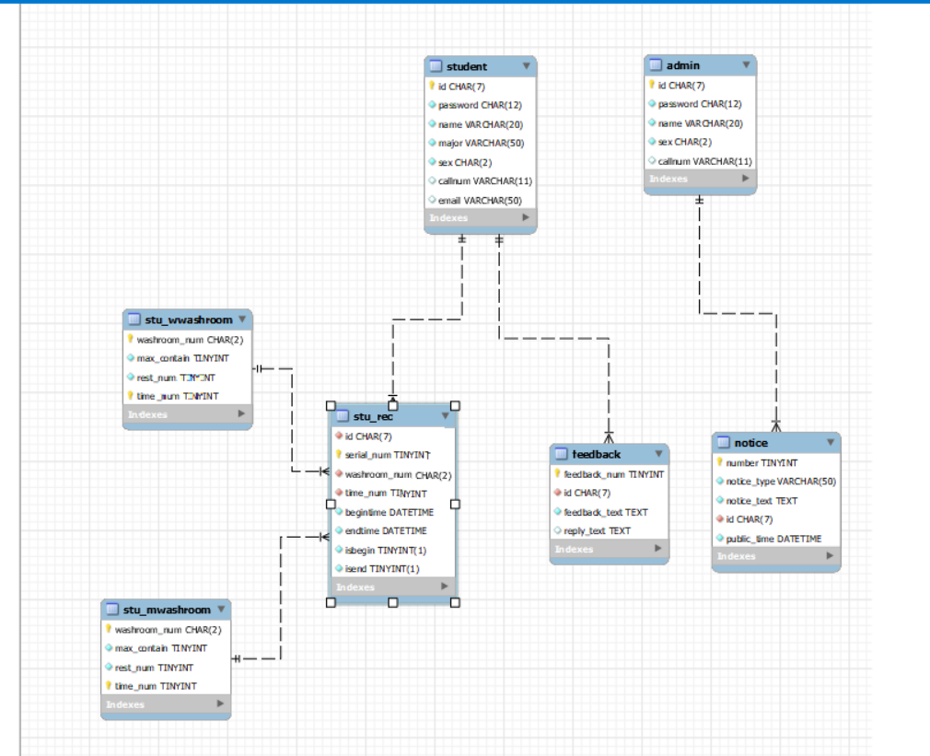
备注

- 含有事务应用的删除操作（13分）

说明 | （1分）简要说明该操作所要完成的功能；  （2分）该操作会涉及的表（必须含有两张或两张以上的关系表，同时以“表名”的形式给出）  （1分）表连接涉及字段描述（描述方式为“表1.属性=表2.属性”）  （1分）删除条件涉及的字段描述(以“表名.属性=？”形式给出)  （4分）实现该操作的关键代码（高级语言、SQL），截图即可；（其中如果删除语句中不包含任何形式的事务应用将扣除3分）  （4分）如何执行该操作，按所述方法能够正常演示程序则给分。
功能描述（1分） | 1.在同学毕业后注销账号时对个人账号、信息、历史记录，反馈记录等进行删除操作。  如果没有未结束的预约则 commit，否则 rollback 并返回错误。  - 管理者对发布的通知进行删除操作。  如果是本人发布则commit，否则rollback并返回错误。
涉及的表  （2分） | 1.Student(id,password,name,major,sex,callnum,email)  Stu_rec(id,serial_num,washroom_num,time_num,begintime,endtime,isbegin,isend)  Feedback(feedback_num,id,feedback_text,reply_text)  2.notice(number,notice_type,notice_text,id,public_time)
表连接涉及字段  （1分） | - student.id=stu_rec.id=feedback.id  - 无
删除条件字段描述  （1分） | 字段 | 规则
删除条件字段描述  （1分） | Student(id) | Char(7)删除id为学生登录成功时输入的学号
删除条件字段描述  （1分） | Student(password,name,major,sex,callnum,email) | Char(12),varchar(20),varchar(50),char(2)Varchar(11),varchar(50)在student表中随id一起被删除
删除条件字段描述  （1分） | Stu_rec(id,serial_num,washroom_num,time_num,begintime,endtime,isbegin,isend) | Char(7),tinyint,char(2),tinyint,datetime,datetime,tinyint(1),tinyint(1)随student表中id一起被删除
删除条件字段描述  （1分） | Feedback(feedback_num,id,feedback_text,reply_text) | Tinyint,Char(7),text,text随student表中id一起被删除
删除条件字段描述  （1分） | Notice(number) | Tinyint删除对应通知的序号
删除条件字段描述  （1分） | Notice(notice_type,notice_text,id,public_time) | Varchar(50),text,char(7),datetime再notice表中随number一起被删除
代码  （4分） | 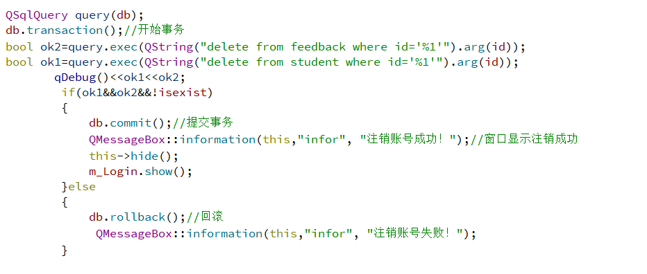  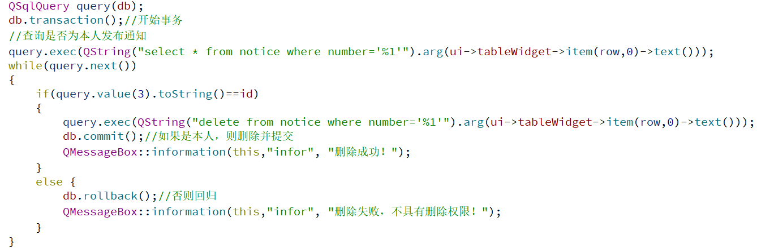
程序演示（4分） | 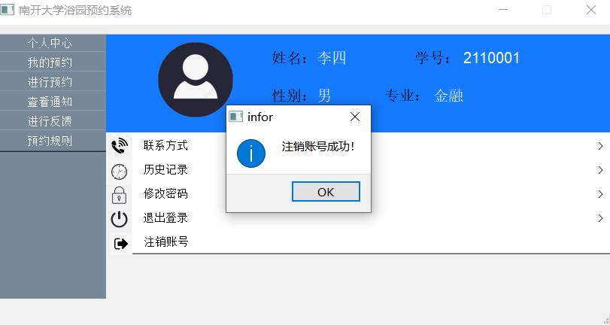  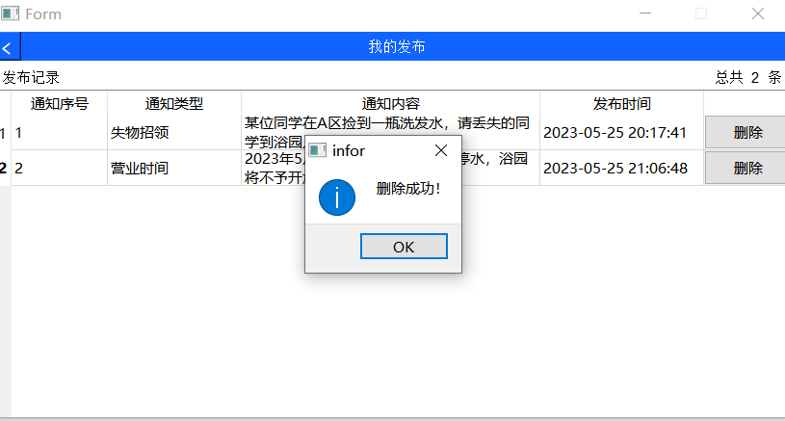
备注 | Stu_rec表中数据删除通过on delete cascade进行操作

- 触发器控制下的添加操作（20分）

说明 | （1分）简要说明该操作所要完成的功能；  （2分）简要说明该触发器所要完成的功能  （1分）该操作会涉及的表（以“表名”的形式给出）。  （2分）该操作输入数据以及输入数据应该满足的条件，如：数值范围、是否为空；  （6分）实现该操作的关键代码（高级语言、SQL），截图即可；  （8分）如何执行该操作，按所述方法能够正常演示程序则给分。
功能描述  （1分） | 学生进行浴园预约
触发器描述  （2分） | 如果预约名额已满则无法进行预约，否则可以预约，当学生预约成功后，被预约的浴室的可预约名额减少一个。
涉及的表  （1分） | Stu_rec(id,serial_num,washroom_num,time_num,begintime,endtime,isbegin,isend)  Stu_wwashroom(washroom_num,max_contain,rest_num,time_num)  Stu_mwashroom(washroom_num,max_contain,rest_num,time_num)
输入数据  （2分） | 字段 | 规则
输入数据  （2分） | id | Char(7)值来源于登录成功时输入的学号
输入数据  （2分） | Serial_num | Tinyint主键设置的auto increment，无需输入
输入数据  （2分） | Washroom_num | Char(2)值来源于所选择的预约的浴室号
输入数据  （2分） | Time_num | tinyint值来源于所选择的预约的预约时间段
输入数据  （2分） | begintime | datetime值来源于预约时间段的开始时间
输入数据  （2分） | endtime | datetime值来源于预约时间段的结束时间
输入数据  （2分） | isbegin | Tinyint(1)设置值为0，表示未开始
输入数据  （2分） | isend | Tinyint(1)设置值为0，表示未结束
插入操作  源码  （3分） | 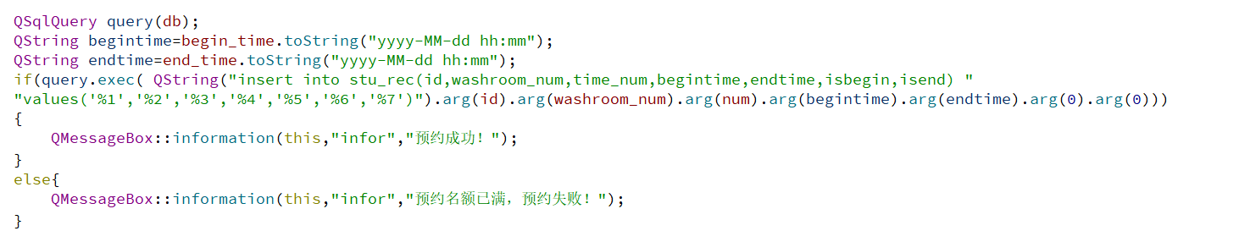
触发器源码  （3分） | 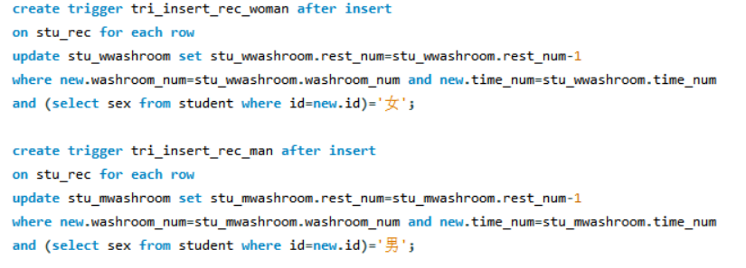  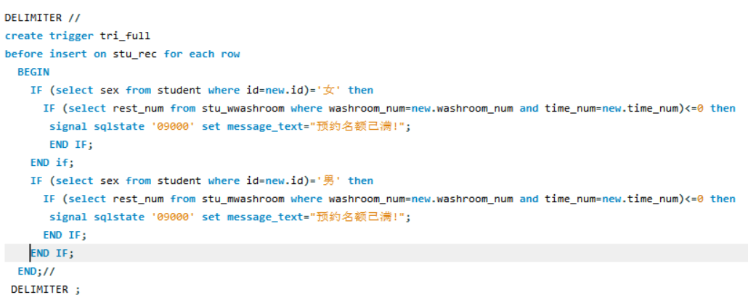
程序演示  （4分） | 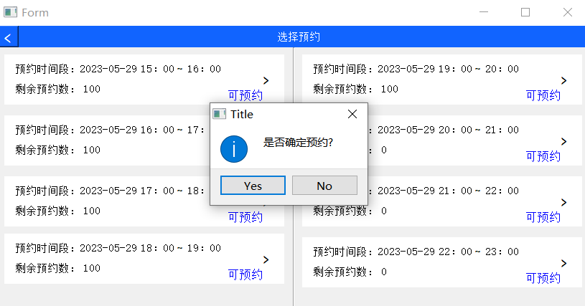  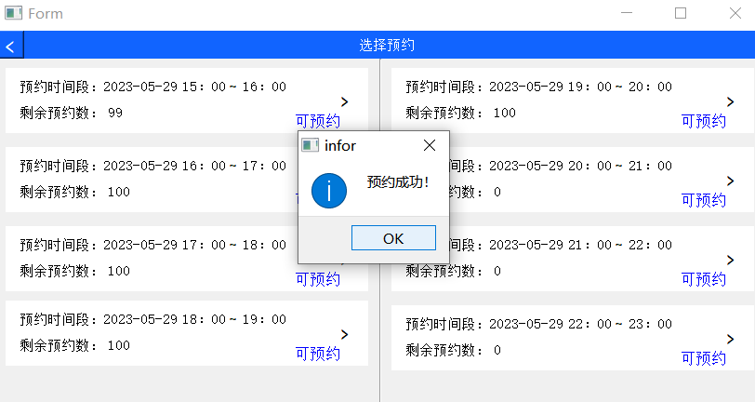
程序演示  （4分） | 。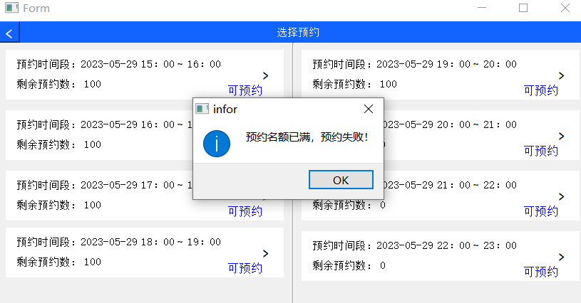
备注 | 对插入操作设置了三个触发器，一个是插入前判断预约名额是否已满，如果满则无法进行预约，另外两个是插入后触发，如果插入成功则对应预约的浴室和时间段的剩余名额会相应减1。

- 存储过程控制下的更新操作（18分）

说明 | （1分）简要说明该操作所要完成的功能；  （1分）简要说明该存储过程所要完成的功能；  （2分）说明该操作涉及操作的表（必须包含两张或两张以上的关系表，以“表名形式”描述）  （1分）表连接涉及字段描述（描述方式为“表1.属性=表2.属性”）  （2分）该操作会修改字段（以“表名.字段名”的形式给出），以及修改规则，如新数值的计算方法、在何种条件下予以修改等；  （6分）实现该操作的关键代码（高级语言、SQL），截图即可；  （5分）如何执行该操作，按所述方法能够正常演示程序则给分。
功能描述（1分） | 当预约结束时，该预约记录的结束状态由未结束变为已结束，并释放该浴室的预约名额。
存储过程功能描述（1分） | 首先比较现在时间和预约的结束时间，若现在现在时间在预约结束时间之后，进行更改操作。
涉及的关系表（2分） | Stu_rec(id,serial_num,washroom_num,time_num,begintime,endtime,isbegin,isend)  Stu_wwashroom(washroom_num,max_contain,rest_num,time_num)  Stu_mwashroom(washroom_num,max_contain,rest_num,time_num)
表连接涉及字段（1） | stu_wwashroom.washroom_num=stu_rec.washroom_num  Stu_mwashroom.washroom_num=stu_rec.washroom_num  Stu_wwashroom.time_num=stu_rec.time_num  Stu_mwashroom.time_num=stu_rec.time_num
更改字段（2分） | 字段 | 规则
更改字段（2分） | isend | Tinyint(1)若过了预约结束时间，则允许直接修改为1
更改字段（2分） | Rest_num | Tinyint名额释放，值增加1
更新代码  （3分） | 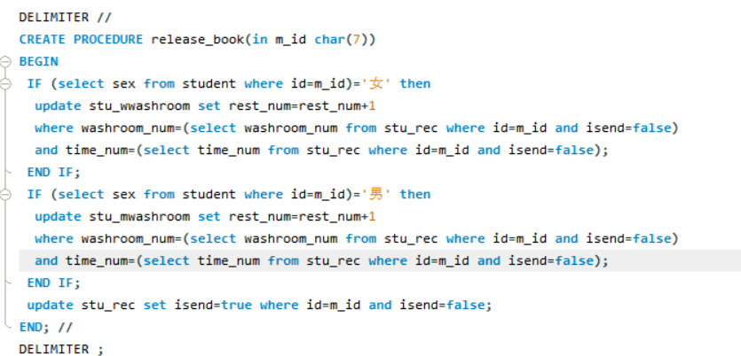  如果学生性别是女生，则释放女生浴室的名额  如果学生性别是男生，则释放男生浴室的名额
创建存储过程源码（3分）
存储过程执行源码  （1分） | 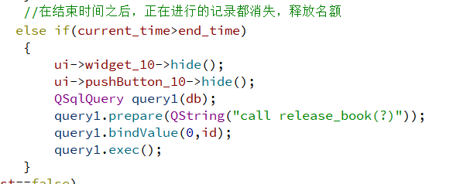
程序演示（2分） | 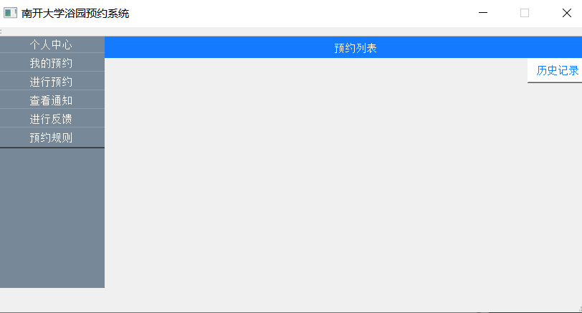  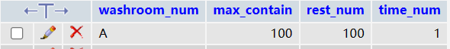
程序演示  （2分） | 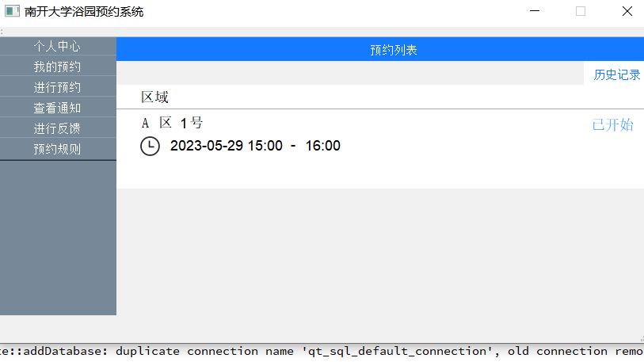
备注 | 判断是否执行存储过程是在qt中判断，一旦满足条件则执行存储过程。

- 含有视图的查询操作（15分）

说明 | （1分）简要说明该操作所要完成的功能；  （1分）简要说明建立的该视图的功能；  （2分）简要说明该操作涉及的关系数据表（以“表名”的形式给出）  （1分）简要说明表连接涉及的字段（以“表1.属性=表2.属性”）  （6分）实现该操作的关键代码（高级语言、SQL），截图即可；  （4分）如何执行该操作，按所述方法能够正常演示程序则给分。
操作功能描述（1分） | 作为管理员可以查看反馈的信息和反馈学生的专业
视图功能描述（1分） | 能够显示所有反馈信息和反馈信息学生对应的专业
涉及的关系表（2分） | Feedback(feedback_num,id,feedback_text,reply_text)  Student(id,password,name,major,sex,callnum,email）
表连接字段（1分） | Feedback.id=student.id
创建视图代码（3分） | 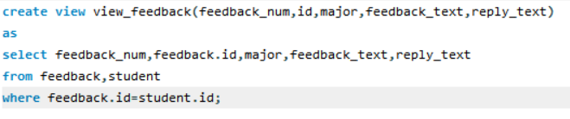
查询代码
（3分）
程序演示（4分） | 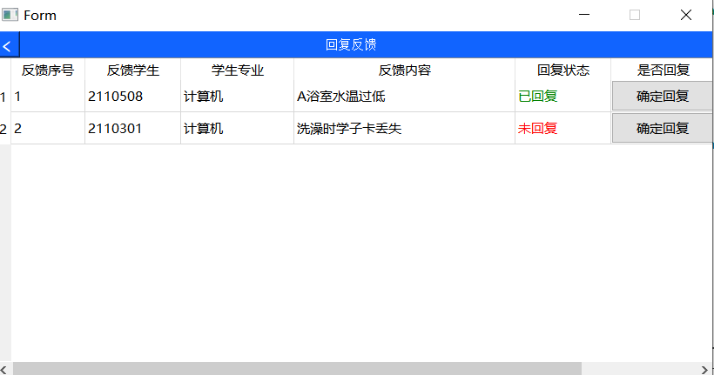
备注

